
Universidade do Minho
Licenciatura em Ciências da Computação

Unidade Curricular de
Bases de Dados
Ano Lectivo de 2024/2025

Jogos Olímpicos

Alexis Correia, João Fonseca, Ricardo Vilaça

Novembro, 2024

BD

Data de Recepção
Responsável
Avaliação
Observações

Jogos Olímpicos
Alexis Correia, João Fonseca, Ricardo Vilaça

Novembro, 2024

<</opcional Dedicatória>>

Resumo
Este projeto tem como objetivo desenvolver um Sistema de Banco de Dados (SBD) relacional para a “Gestão de Atletas, Equipas e Resultados em uma Competição Desportiva Multi-modalidade”, inspirado em eventos como os Jogos Olímpicos. O sistema foi projetado para organizar e facilitar o acesso a informações detalhadas sobre atletas, equipes, modalidades esportivas e resultados de competições, garantindo eficiência e integridade na gestão dos dados.
A elaboração do banco de dados envolveu várias etapas do ciclo de vida de desenvolvimento de sistemas, incluindo análise de requisitos, modelagem conceitual, modelação física, implementação e validação. Utilizando ferramentas de modelagem como MySQL Workbench, foram construídos diagramas ER (Entity-Relationship) e representações do modelo de dados para estruturar e documentar as entidades, relacionamentos e atributos necessários.
O sistema permite registar e consultar informações essenciais para os diferentes perfis de utilizadores, como gestores, treinadores e analistas esportivos, que podem, assim, monitorar o desempenho de atletas e equipes de forma centralizada e confiável. A implementação do SBD em um Sistema de Gerenciamento de Banco de Dados Relacional (SGBDR) garante segurança, escalabilidade e suporte a consultas complexas, oferecendo vantagens operacionais significativas, como a minimização de redundâncias e a melhoria na precisão dos dados.
A normalização do banco de dados foi verificada para assegurar a consistência e otimização das operações, garantindo um sistema robusto e eficiente para a gestão de eventos esportivos de grande escala.

Área de Aplicação: <<Identificação da Área de trabalho. Por exemplo: Desenho e arquitectura de Sistemas de Bases de Dados.>>
Palavras-Chave: Base de Dados, Entidade, Atributo, Relacionamento, Modelo Conceptual, Modelo Lógico, Modelo Físico, MySQL, SQL.

Índice

Resumo i
Índice ii
Índice de Figuras iii
Índice de Tabelas iv
1.Introdução 1
1.1Contextualização 1
1.2Motivação 1
1.3Objetivo 1
1.4Viabilidade 2
2.6. Tipo de Ficheiro 3
3. Conclusões e Trabalho Futuro 4
Bibliografia 5
Lista de Siglas e Acrónimos 7

Anexos
I. Anexo 1 9

Índice de Figuras

Figura 1 - Ilustração de inserção de uma figura e legenda. 3

Índice de Tabelas

Tabela 1 - Ilustração de inserção de uma tabela e sua legenda. 3

- Introdução
  - Contextualização
Em grandes eventos esportivos como as Olimpíadas, gerenciar as comunicações sobre atletas, equipes, mudanças e resultados é uma parte difícil, mas importante do evento. Milhares de jogadores de vários desportos participam nestas competições, que exigem que os dados sejam processados, classificados e calculados para serem precisos e úteis para equipas, especialistas, treinadores e observadores. Além disso, a necessidade de segurança e proteção das informações é importante, pois uma grande quantidade é gerada durante o evento. Este projeto apresenta o desenvolvimento de um sistema de informação (SBD) que pode gerenciar as informações mais importantes sobre diferentes desafios, apoiando decisões e monitorando resultados ao longo do tempo.
  - Motivação
A principal razão para o desenvolvimento deste SBD é que as competições desportivas complexas requerem sistemas de gestão de dados fortes e centralizados, onde dados como resultados, dados de equipas e jogadores devem ser processados ​​e acedidos de forma eficiente. Muitos sistemas atualmente utilizados em grandes eventos desportivos sofrem de falta de dados, dificuldade em obter informações rapidamente e falta de fiabilidade. A criação de um SBD virtual pode resolver esse problema, melhorar a precisão do gerenciamento de dados e ajudar administradores e professores a planejar com mais eficiência. Com um banco de dados relacional padronizado, a sobreposição é reduzida e os detalhes e análises de atletas e equipes são suportados.

  - Objetivo
O objetivo do projeto é criar uma base de dados relacional para a gestão de informação de qualidade sobre jogadores, equipas, competições desportivas e seus resultados. O sistema deve permitir a entrada, consulta e modificação instantânea de dados, melhorando a gestão de eventos e garantindo a precisão e integridade dos dados ao longo da campanha. Também visa fornecer informações detalhadas e análises do desempenho dos atletas e das equipes, acompanhar a distribuição de prêmios entre os países e facilitar a discussão pública de testes competitivos e estatísticos.

1.4. Viabilidade
O estudo de viabilidade deste projeto mostra que a utilização de sistemas de informação (SBD) para gestão de competições desportivas é boa e útil. O SBD pode ser utilizado para coordenar e melhorar muitas informações sobre jogadores, times, partidas e resultados, tornando-as mais precisas e acessíveis aos usuários. Os benefícios incluem custos mais baixos, informações mais detalhadas e a facilidade de criação de relatórios abrangentes que apoiam uma melhor tomada de decisões e monitoramento de desempenho. Os recursos utilizados economizam tempo e reduzem erros na verificação e atualização de dados, já que o sistema não é eficiente devido à exposição manual e erros. O processo de conclusão do projeto inclui etapas: escrever código, criar documentos conceituais e conceituais, planejar e testar e gerenciar dados. Isso torna o sistema eficiente e torna a concorrência justa e eficiente, atendendo às necessidades dos diferentes usuários.

- Modelo Conceptual
Tudo relacionado ao levantamento e análise de requesitos poder ser visualizado no link abaixo:

(link tabela docrequesitos)

No que toca ao modelo conceptual, o grupo decidiu elaborá-lo utilizando o software brModelo devido à sua interface intuitiva e funcionalidades específicas para a criação de diagramas Entidade-Relacionamento (ER). Essa ferramenta permitiu representar de forma clara as entidades, atributos e relacionamentos identificados durante a análise de requisitos, facilitando o entendimento geral do sistema pelos integrantes do grupo. A escolha foi motivada também pela capacidade do brModelo de garantir a padronização e a organização do diagrama, otimizando o processo de modelagem e assegurando que todos os aspectos conceituais fossem contemplados antes da transição para as etapas de modelagem lógica e física.
  - Identificação e caracterização das entidades
Entidade | Descrição | Ocorrência
Competição | Uma competição desportiva; possui um nome, local e datas (início e fim); Com diferentes esportes/modalidades; Composta por diferentes delegações e equipas. | Pode haver diferentes competições no BD.
Atleta | Pessoa que competirá nos diversos eventos; cada atleta compete em 1 ou mais modalidades de um determinado esporte; informações como nome, e descrição física (altura, peso, género, etc) | cada atleta compõe apenas 1 equipa e (consequentemente) 1 delegação.
Equipa | Composta por vários atletas; cada equipa treina para um esporte; porém, pode haver mais de uma modalidade; | Várias equipas compõem uma delegação; cada equipa só pode estar associada a uma delegação.
Delegação | Composta por, pelo menos, 1 equipa; cada delegação representa um país que participará na competição; | Várias delegações compõem a competição.
Esporte | Um esporte possui nome; os esportes podem ser individuais ou não; | Diferentes esportes são realizados durante a competição.
Modalidade | Cada esporte pode ter diferentes modalidades (categorias de peso, divisão de género, individual ou em equipe, etc); possui uma descrição; | Existem diferentes modalidades para cada um dos múltiplos esportes.
Evento | Eventos são os momentos em que os atletas disputam; ocorrem num determinado dia e hora e local (previamente definidos); | Acontece muitos eventos; cada evento refere-se a uma modalidade de um esporte.
Resultado | Cada atleta possui um resultado no evento em que ele participou; possui posição e se ele se classificou ou não; pode possuir outros dados como tempo ou pontos; | Existe apenas um resultado para cada atleta em cada evento; logo existem múltiplos resultados por atletas/eventos.
Funcionário | São as pessoas que trabalham para a competição; eles possuem nome e tipo (função que eles exercem) | A competição é organizada/realizada por inúmeros funcionários.
Tipo | Descreve os diferentes tipos de trabalhos que os funcionários podem realizar; | Há diferentes cargos, mas cada funcionário só possui um cargo (tipo),
Treinador | Pessoa responsável por treinar os atletas; cada treinador faz parte de apenas uma equipa (consequentemente, apenas uma delegação); possui um nome; | Existe pelo menos um treinador por equipa; logo há múltiplos treinadores por delegação;

Tabela 1 – Caracterização das entidades
  - Identificação e caracterização dos relacionamentos
Nome Entidade A | Multiplicidade | Relacionamento | Nome Entidade B | Multiplicidade
Delegação | N | participa | Competição | 1
Competição | 1 | inclui | Desporto | N
Funcionário | N | do | Tipo | 1
Funcionário | N | trabalha | Competição | 1
Atleta | N | realiza | Modalidade | N
Atleta | N | forma | Equipe | 1
Equipe | N | constitui | Delegação | 1
Equipe | N | pratica | Desporto | 1
Modalidade | N | do | Desporto | 1
Evento | N | da | Modalidade | 1
Treinador | N | treina | Equipe | 1
Atleta | 1 | obteve | Resultado | N
Resultado | N | no | Evento | 1
Tabela 2 – Caracterização dos relacionamentos
  - Identificação e caracterização da associação dos atributos com as entidades
Nome Entidade | Atributo | Descrição Atributo | Tipo | Nulo (S/N) | Chave Primária (S/N) | Auto-incremento(S/N)
Competição | idCompeticao | nº de identificação da comp. | INT | N | S | S
Competição | nome | nome da competição | VARCHAR(50) | N | N | N
Competição | dataInicio | data do começo da competição | DATE | N | N | N
Competição | dataFim | data do encerramento da comp. | DATE | N | N | N
Competição | local | local onde se realizará a comp. | VARCHAR(50) | N | N | N
Atleta | idAtleta | nº de identificação do atleta | INT | N | S | N
Atleta | nome | nome do atleta | VARCHAR(50) | N | N | N
Atleta | idade | idade do atleta | INT | N | N | N
Atleta | genero | género do atleta (Masc / Fem) | VARCHAR(1) | N | N | N
Atleta | peso | peso do atleta em Kg | DECIMAL(5,2) | S | N | N
Atleta | altura | altura do atleta em cm | DECIMAL(5,2) | S | N | N
Equipa | idEquipa | nº de identificação da equipa | INT | N | S | S
Delegação | idDelegacao | nº de identificação da delegação | INT | N | S | S
Delegação | pais | país de origem da delegação | VARCHAR(50) | N | N | N
Esporte | idEsporte | nº de identificação do esporte | INT | N | S | N
Esporte | nome | nome do esporte | VARCHAR(50) | N | N | N
Modalidade | idModalidade | nº de id da modalidade | INT | N | S | N
Modalidade | descricao | descrição da modalidade | VARCHAR(100) | N | N | N
Evento | idEvento | nº de identificação do evento | INT | N | S | N
Evento | dataHora | data e hora da realização do evento | DATETIME | N | N | N
Evento | local | local onde se realizará o evento | VARCHAR(50) | N | N | N
Resultado | idResultado | id do resultado | INT | N | S | N
Resultado | posicao | posição final do atleta | INT | N | N | N
Resultado | pontos | pontos marcados pelo atleta no evento | INT | S | N | N
Resultado | tempo | tempo marcado pelo atleta | TIME | S | N | N
Resultado | classificado | diz se o atleta se classificou ou não | TINYINT | N | N | N
Funcionário | idFunc | nº de identificação do funcionário | INT | N | S | S
Funcionário | nome | nome do funcionário | VARCHAR(50) | N | N | N
Tipo | idTipo | nº de identificação do tipo | INT | N | S | S
Tipo | descricao | descrição do tipo | VARCHAR(20) | N | N | N
Treinador | idTreinador | nº de identificação do treinador | INT | N | S | N
Treinador | nome | nome do treinador | VARCHAR(50) | N | N | N
Tabela 3 – Caracterização dos atributos

  - Apresentação do diagrama ER
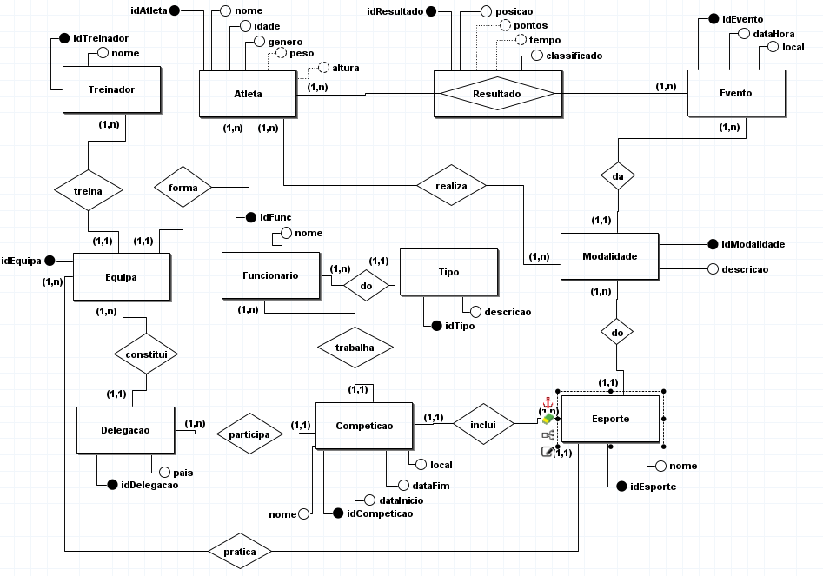
Figura 1 – Ilustração do modelo conceptual

3. Modelo Lógico
Para se dar conversão do modelo de dados conceptual para o modelo de dados lógico nós optamos por usar o MySQL devido à sua capacidade de transformar estruturas lógicas em tabelas, atributos, chaves primárias e chaves estrangeiras, garantindo integridade e consistência dos dados. Além disso, a interface MySQL e suas ferramentas de suporte, como MySQL Workbench, suportam a criação e validação de modelos lógicos, permitindo que a equipe atenda aos requisitos dos padrões e simule melhor o design do banco de dados antes de sua implementação.

3.1 Construção e validação do modelo de dados lógico

Chave Primária | Atributos | Tipo | Chave Estrangeira
 | idTreinador | INT
idTreinador | Nome | VARCHAR(45) | idEquipa
 | idEquipa | INT
Tabela 4 – Tabela Treinador
Chave Primária | Atributos | Tipo | Chave Estrangeira
 | idEquipa | INT
idEquipa | idEsporte | INT | idEsporte
 | idDelegacao | INT | idDelegacao
Tabela 5 – Tabela Equipa
Chave Primária | Atributos | Tipo | Chave Estrangeira
 | idDelegacão | INT
idDelegacão | país | VARCHAR(45) | idCompeticão
 | idCompeticão | INT
Tabela 6 – Tabela Delegacão
Chave Primária | Atributos | Tipo | Chave Estrangeira
 | idAtleta | INT
 | nome | VARCHAR(45)
 | idade | INT
idAtleta | genero | VARCHAR(1) | idEquipa
 | peso | DECIMAL(5,2)
 | altura | DECIMAL(3,2)
 | idEquipa | INT
Tabela 7 – Tabela Atleta
Chave Primária | Atributos | Tipo | Chave Estrangeira
 | idFuncionario | INT
idFuncionario | nome | VARCHAR(45) | idTipo
 | idTipo | INT | idCompeticao
 | idCompeticao | INT
Tabela 8 – Tabela Funcionario
Chave Primária | Atributos | Tipo
 | idCompeticao | INT
 | dataInicio | DATE
idCompeticao | dataFim | DATE
 | local | VARCHAR(45)
 | nome | VARCHAR(45)
Tabela 9 – Tabela Competicao
Chave Primária | Atributos | Tipo | Chave Estrangeira
 | idRealiza | INT
 | posição | INT
 | pontos | INT
idResultado | tempo | TIME | idAtleta
 | classificado | TINYINT | idEvento
 | idAtleta | INT
 | idEvento | INT
Tabela 10 – Tabela Resultado
Atributos | Tipo | Chave Estrangeira
idAtleta | INT | idAtleta
idMod | INT | idMod
Tabela 11 – Tabela Realiza
Chave Primária | Atributos | Tipo
 | idTipo | INT
idTipo | descricao | VARCHAR(45)
Tabela 12 – Tabela Tipo
Chave Primária | Atributos | Tipo | Chave Estrangeira
 | idEvento | INT
idEvento | dataHora | DATETIME | idMod
 | local | VARCHAR(45)
 | idMod | INT
Tabela 13 – Tabela Evento
Chave Primária | Atributos | Tipo | Chave Estrangeira
 | idModalidade | INT
idModalidade | descricao | VARCHAR(100) | idEsporte
 | idEsporte | INT
Tabela 14 – Tabela Modalidade
Chave Primária | Atributos | Tipo | Chave Estrangeira
 | idEsporte | INT
idEsporte | nome | VARCHAR(45) | idCompeticao
 | idCompeticao | INT
Tabela 15 – Tabela Esporte
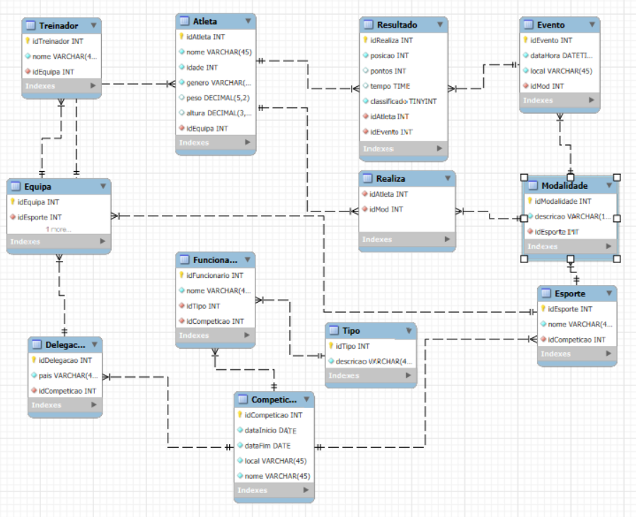
  - Apresentação do modelo lógico
Figura 2 – Ilustração do modelo lógico
- Conclusões e Trabalho Futuro
<<Elaborar uma apreciação crítica sobre o trabalho realizado, apontando os seus pontos fortes e fracos. Adicionalmente, caso se aplique, enunciar eventuais tarefas a realizar futuramente ou novas opções para estender o trabalho realizado.>>

Bibliografia
<<Apresentar a lista de referências bibliográficas referidas ao longo do relatório, preparadas e formatadas de acordo com a norma APA >>

Lista de Siglas e Acrónimos
<<Apresentar uma lista com todas as siglas e acrónimos utilizados durante a realização do trabalho. O formato base para esta lista deverá ser da forma como abaixo se apresenta.>>

BD Base de Dados
DW Data Warehouse
OLTP On-Line Analytical Processing
... ...

Anexos
<<Os anexos deverão ser utilizados para a inclusão de informação adicional necessária para uma melhor compreensão do relatório o para complementar tópicos, secções ou assuntos abordados. Os anexos criados deverão ser numerados e possuir uma designação. Estes dados permitirão complementar o Índice geral do relatório relativamente à enumeração e apresentação dos diversos anexos.>>

- Anexo 1

